ЛАБОРАТОРНА РОБОТА №4

ІНТЕРАКТИВНІ КОНСОЛЬНІ ПРОГРАМИ ДЛЯ ПЛАТФОРМИ JAVA SE

Мета: Реалізація діалогового режиму роботи з користувачем в консольних програмах мовою Java.

1 ВИМОГИ

**1.1 Розробник**

- Котенко Сергій Миколайович;

- Студент групи КІТ 102.8(а);

- 13-12-2019р..

**1.2 Загальне завдання**

Використовуючи програму рішення завдання лабораторної роботи №3, відповідно до прикладної задачі забезпечити обробку команд користувача у вигляді текстового меню:

* введення даних;
* перегляд даних;
* виконання обчислень;
* відображення результату;
* завершення програми і т.д.

Забезпечити обробку параметрів командного рядка для визначення режиму роботи програми:

* параметр “-h” чи “-help”: відображається інформація про автора програми, призначення (індивідуальне завдання), детальний опис режимів роботи (пунктів меню та параметрів командного рядка);
* параметр “-d” чи “-debug”: в процесі роботи програми відображаються додаткові дані, що полегшують налагодження та перевірку працездатності програми: діагностичні повідомлення, проміжні значення змінних, значення тимчасових змінних та ін.

2 ОПИС ПРОГРАМИ

**2.1 Опис логічної структури**

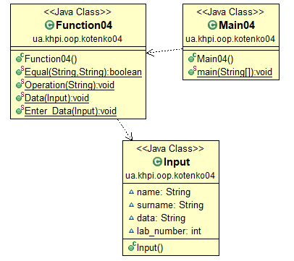

**2.2 Фрагменти коду**

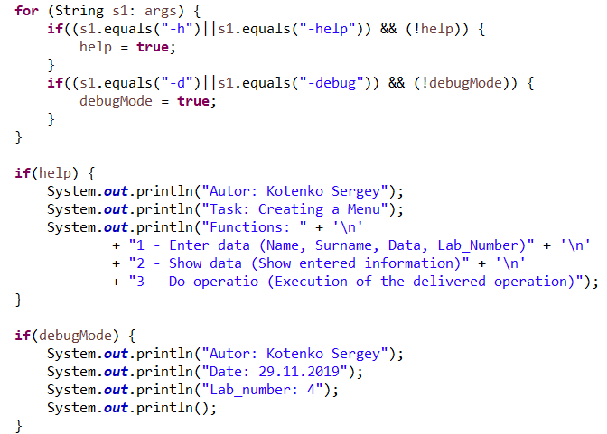

Рисунок 2.1 – Обробка параметрів командного рядка для визначення режиму роботи програми

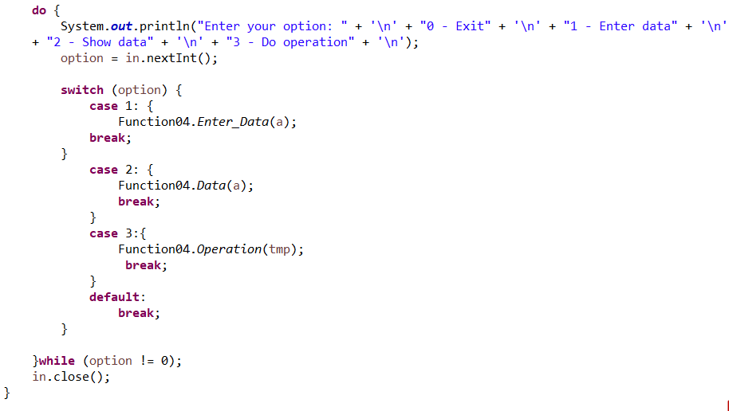

Рисунок 2.2 – Створене текстове меню

**3 ВАРІАНТИ ВИКОРИСТАННЯ**

**3.1 Ілюстрація роботи програми**

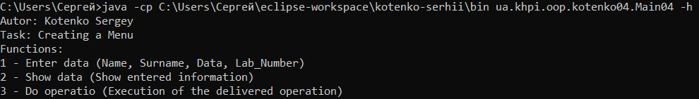

Рисунок 3.1 – Виконання параметру –h



Рисунок 3.2 – Виконання параметру –d

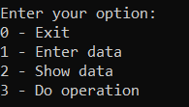

Рисунок 3.3 – Меню програми

**ВИСНОВОК**

В інтегрованому середовищі *Eclipse* розроблена програма мовою Java. Виконання програми дозволяє продемонструвати роботу діалогового режиму роботи з користувачем в консольних програмах мовою Java.